მოცემული გვაქვს ბაზის მოდელი, რომელიც შეიცავს შემდეგ ცხრილებს:

Movie (MovieId, Name, ReleaseDate, DirectorId, AvgRating, HasOscar)
Person (PersonId, Name, DateOfBirth, Gender, IsActor)
MovieActor (MovieId, ActorId, HasMajorRole, HasMinorRole, RoleName)
UserReview (ReviewId, UserId, MovieId, Rating, RateDate)

Movie ცხრილში უნიკალურობას განსაზღვრავს MovieId. DirectorId არის გარე გასაღები რომელიც მიუთითებს Person (PersonId) ცხრილზე, დაშვებულია რომ ერთ ფილმს შეიძლება ყავდეს მხოლოდ ერთი რეჟისორი, AvgRating არის საშუალო რეიტინგი მომხმარებლის მიხედვით, რომელიც განისაზღვრება დინამიურად, მომხმარებლის შეფასებებიდან გამომგინარე, HasOscar არის ბიტური ველი, რომელიც უჩვენებს ფილმს აქვს ოსკარი აღებული თუ არა.

Person ცხრილში უნიკალურობას განსაზღვრავს PersonId, ცხილში მოცემულია როგორც მსახიობები , ასევე რეჟისორები. Gender ველის მნიშვნელობა შეიძლება იყოს 1 ან 2 ( 1 - Female, 2 - Male).

MovieActor ცხრილში განსაზღვრულია ფილმში მონაწილე მსახიობები. HasMajorRole და HasMinorRole არის ბიტური ველები , რომლებიც განსაზღვრავენ მთავარ და მეორეხარისხოვან როლებს. MovieId არის გარე გასაღები, რომელიც მიუთითებს Movie (MovieId) ცხრილზე, ასევე ActorId -ც არის გარე გასაღები, რომელიც მიუთითებს Person (PersonId) ცხრილზე.

UserReview ცხრილში განსაზღვრულია მომხმარებლის შეფასება ფილმზე . დაშვებულია, რომ ერთ ფილმზე შეიძლება იყოს ერთი მომხმარებლის რამოდენიმე შეფასება. MovieId არის გარე გასაღები, რომელიც მიუთითებს Movie (MovieId) ცხრილზე.

მონაცემთა ბაზა შეიცავს შემდეგ ჩანაწერებს:

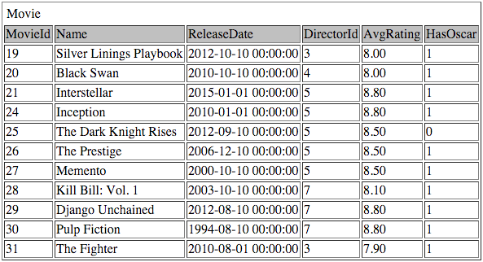

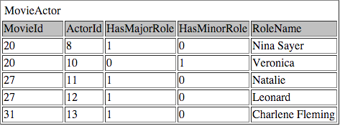

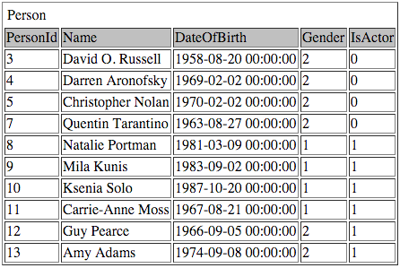

ამოცანა 1 10 ქულა

დაწერეთ სკრიპტი, რომელიც დააბრუნებს ბოლო 10 წლის ყველაზე პოპულალურ 20 ფილმს, დალაგებული წლის და მომხმარებლის რეიტინგის მიხედვით.

გამოსატანი მნიშვნელობა : ფილმის სახელი , რეიტინგი , გამოშვების წელი

ამოცანა 2 10 ქულა

გადააკეთეთ სტრუქრურა ისე რომ შეიძლებოდეს ფილმზე რამოდენიმე რეჟისორის განსაზღვრა , აღწერეთ ყველა საჭირო ცხრილი და კავშირი.

ამოცანა 3 20 ქულა

იპოვეთ ყველა ოსკაროსან ფილმში მონაწილი მეორეხარისხოვანი როლის შემსრულებელი 20 დან 30 წლამდე ასაკის ქალი მსახიობების სრული სია.

გამოსატანი მნიშვნელობა : მსახიობის სახელი , ასაკი.

ამოცანა 4 30 ქულა

ზემოთ მოცემული ინფორამაციის საფუძველზე დაწერეთ მოცემული კოდის გაშვების შედეგად მიღებული ჩანაწერები:

SELECT p.Personid,
ma.RoleName,
m.Rating,
Year(ReleaseDate)
FROM Person p
INNER JOIN MovieActor ma
ON p.PersonId = ma.ActorId
INNER JOIN (SELECT ReleaseDate,
MovieId,
AvgRating AS Rating
FROM Movie
WHERE AvgRating IN (SELECT Max(AvgRating)
FROM Movie
WHERE HasOscar = 1
GROUP BY Year(ReleaseDate))
AND HasOscar = 1) m ON ma.MovieId = m. MovieId
WHERE ma.HasMajorRole = 1 ;

ამოცანა 5 20 ქულა

ზემოთ მოცემული ინფორამაციის საფუძველზე დაწერეთ მოცემული კოდის გაშვების შედეგად მიღებული ჩანაწერები:
SELECT AvgRating,
-- p.Name,
Count(*) AS Quantity
FROM movie m
INNER JOIN person p ON m.DirectorId = p.PersonId
WHERE m.HasOscar = 1
GROUP BY AvgRating,
DirectorId
HAVING Count(*) >= 2

ამოცანა 6 20 ქულა

ზემოთ მოცემული ინფორამაციის საფუძველზე დაწერეთ მოცემული კოდის გაშვების შედეგად მიღებული ჩანაწერები:

SELECT p.PersonId,
p.Name,
p.DateOfBirth,
m.Name as MovieName
FROM person p
LEFT JOIN MovieActor ma
ON p.PersonId = ma.ActorId
LEFT JOIN Movie m
ON ma.Movieid = m.Movieid
WHERE p.DateOfbirth = (SELECT Min(DateOfbirth)
FROM Person
WHERE IsActor = 1)
AND IsActor = 1 ;

ამოცანა 7 30 ქულა

დაწერეთ ტრიგერი, რომელიც დინამიურად განაახლეებს ფილმის საშუალო რეიტინგს მომხმარებლის ყოველი ახალი შეფასების დაწერისას.

